

**UNIVERSIDAD DEL SURESTE**

NEUROLOGIA

TEMA:

SISTEMA NERVIOSO CENTRAL

DOCENTE

DR. FRANCISCO JAVIER LOPEZ HERNANDEZ

ALUMNA:

YESICA DE JESUS GOMEZ LOPEZ

SEXTO SEMESTRE

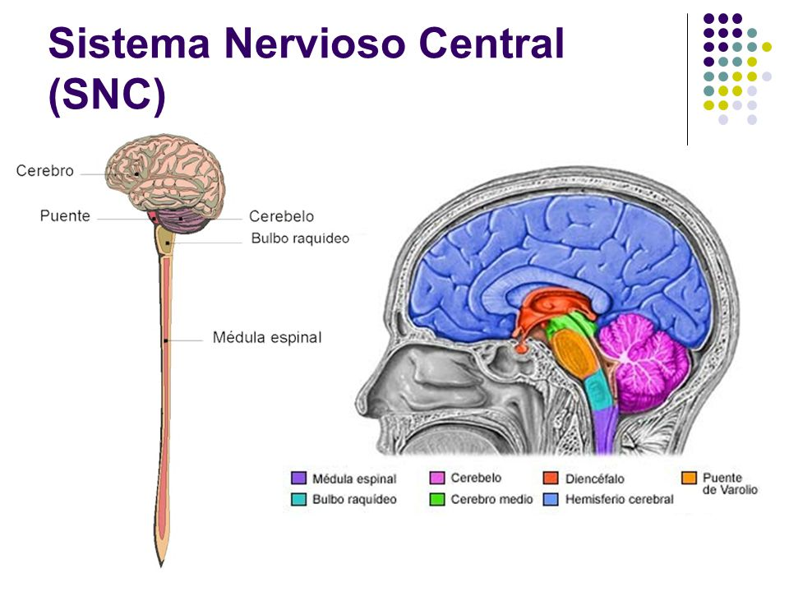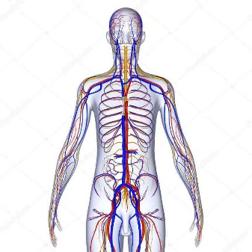

Es la parte del sistema nervioso que controla todas nuestras funciones corporales. Está conformado por el encéfalo, ubicado dentro de la cavidad craneal y la médula espinal, la cual se encuentra dentro del conducto o canal vertebral.

SNC

El Sistema Nervioso se divide en Sistema Nervioso Central (SNC) y Sistema Nervioso Periférico (SNP)

**-SISTEMA NERVIOSO CENTRAL**

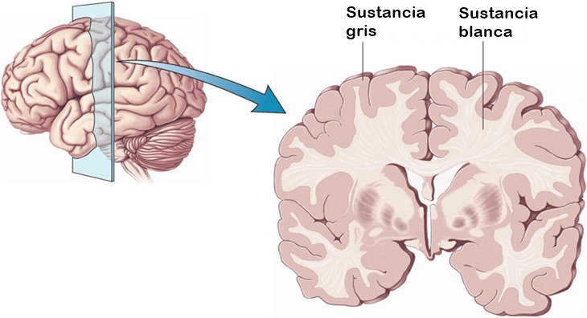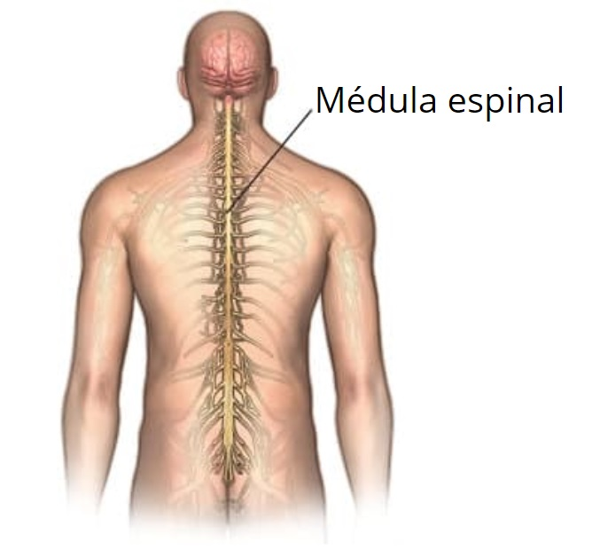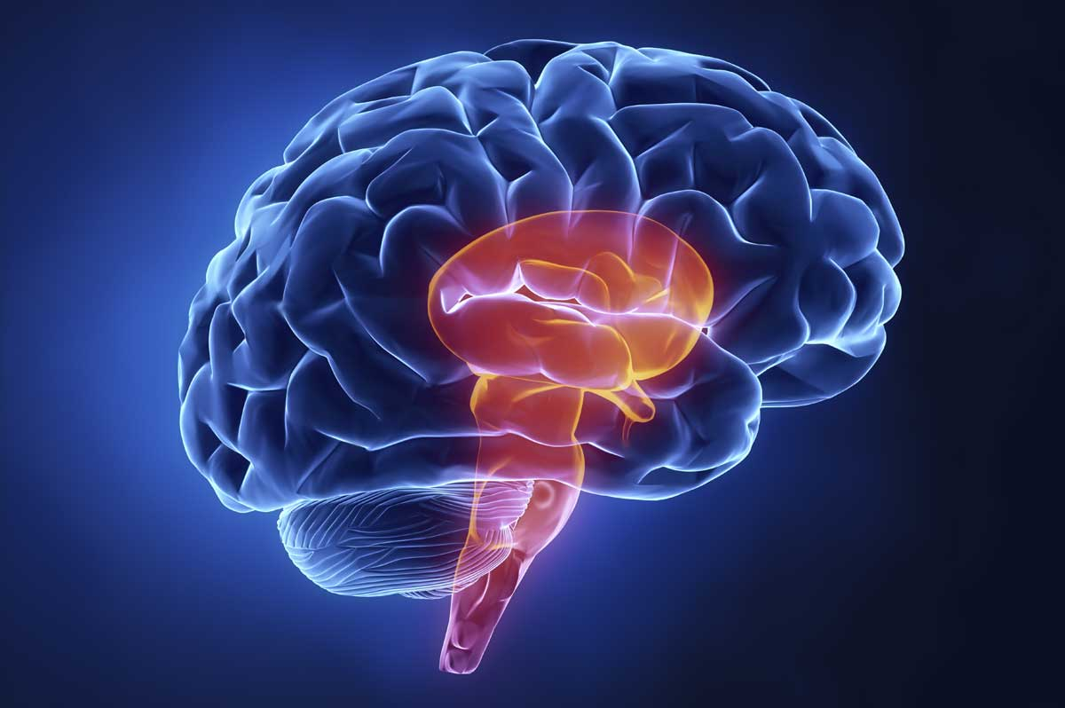

NEURONAS, SUSTANCIA GRIS Y SUSTANCIA BLANCA

Son capaces de recibir, generar y conducir impulsos nerviosos. El cual al ser observados en conjunto uno con el otro macroscópicamente poseen un color oscuro o grisáceo.

Desde la medula

Emergen 31 pares de nervios espinales. Estos nervios complementan la inervación de las vísceras e inervan las partes del cuerpo a las cuales no llegan los nervios craneales, como las extremidades (miembros) superiores e inferiores.

Encéfalo

Se originan 12 pares craneales que inervan la cabeza, el cuello, vísceras torácicas y abdominales.

EXISTEN DOS GRUPOS DE NERVIOS QUE EMERGEN DEL SNC

La médula espinal

Es la continuación caudal del tronco encefálico y se extiende a lo largo del conducto vertebral.

El encéfalo

Está formado por el cerebro (telencéfalo), diencéfalo, tronco encefálico y cerebelo.

ESTA CONFORMADO POR 2 ESTRUCTURAS EL ENCEFALO Y LA MEDULA ESPINAL

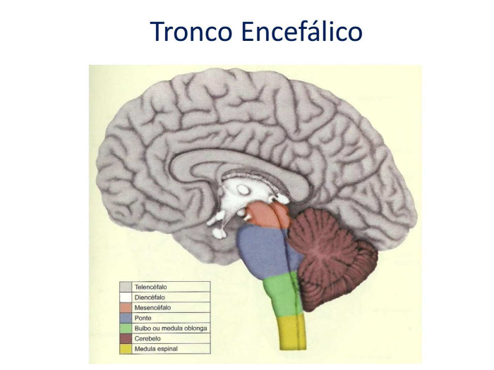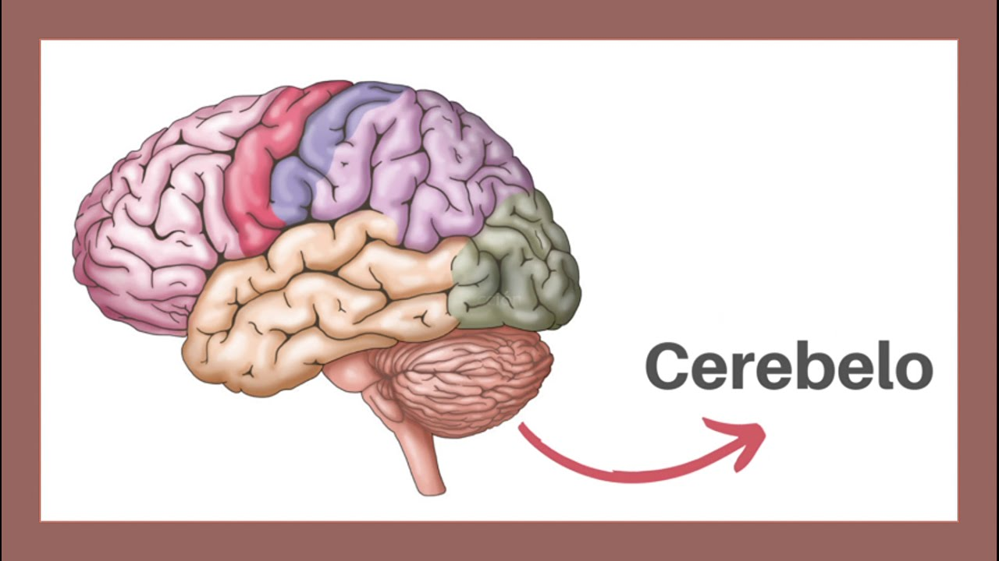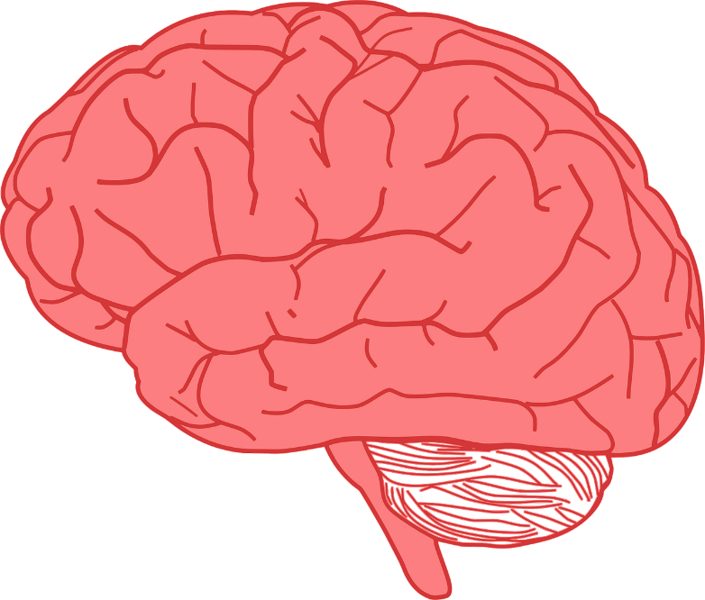

El cerebelo

Posee una organización similar a la del cerebro, con sustancia gris conformando la corteza y núcleos grises incluidos en una masa central de sustancia blanca.

El tronco encefálico

Carece de corteza, pero sí podemos encontrar numerosos núcleos dentro de la sustancia blanca que lo conforma.

El cerebro

La mayor parte de la sustancia gris se ubica superficialmente conformando la corteza cerebral, mientras que la sustancia blanca se ubica en el interior.

La distribución de la sustancia gris y blanca es altamente específica a través del encéfalo y la médula espinal:

Neuronas, sustancia gris y sustancia blanca

Neuronas, sustancia gris y sustancia blanca

La sustancia blanca

Contiene los axones mielinizados. Los axones no están dispuestos al azar en el tejido nervioso.

La sustancia gris

Está formada de cuerpos neuronales.



La médula espinal

La sustancia gris conforma su parte interna con un patrón característico similar a una mariposa, La sustancia blanca, en la cual encontramos los tractos nerviosos medulares, se encuentra en la periferia rodeando a la sustancia gris central.

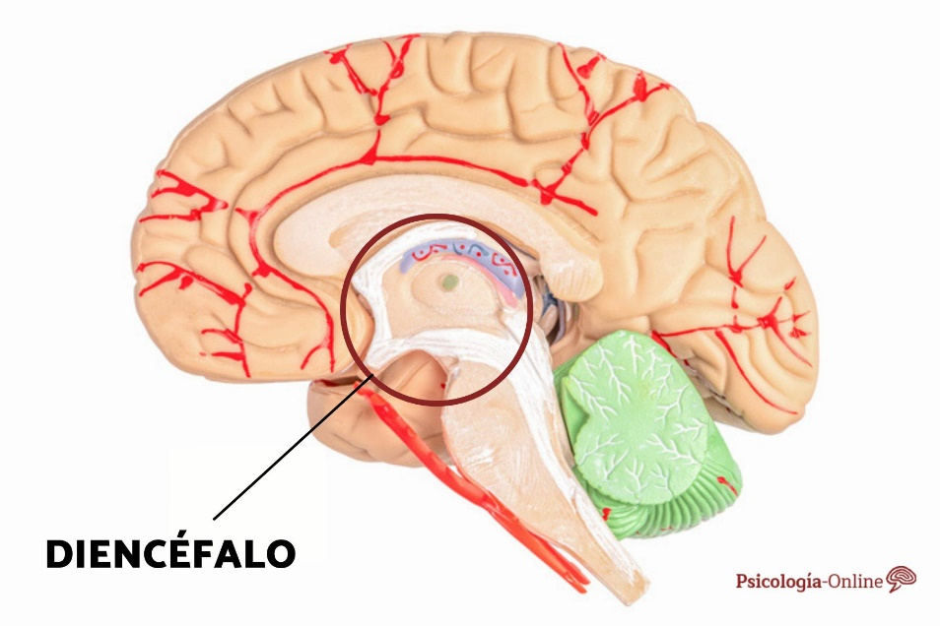

Diencéfalo

Se ubica en la profundidad del telencéfalo, un conjunto de cuatro estructuras nerviosas son:

* Tálamo
* Epitalamio
* Sutálamo
* Hipotálamo

ESTRUCTURAS SUBCORTICALES

Son un grupo de masas de sustancia gris distribuidas a través de la parte inferior del cerebro, diencéfalo y mesencéfalo. Estos incluyen al núcleo caudado, putamen, globo pálido (globus pallidus), sustancia negra y núcleos subtalámicos.

Núcleos de la base

A un conjunto de estructuras incluidas en la profundidad del cerebro. Están constituidas por el diencéfalo, núcleos de la base, sistema límbico y glándula hipófisis (pituitaria).



Conjunto de estructuras distribuidas por el cerebro, subcortical y tronco encefálico. Formado por varios surcos y giros de la cara medial del telencéfalo y abarcan el territorio de los lóbulos frontal, temporal y parietal.

Sistema límbico

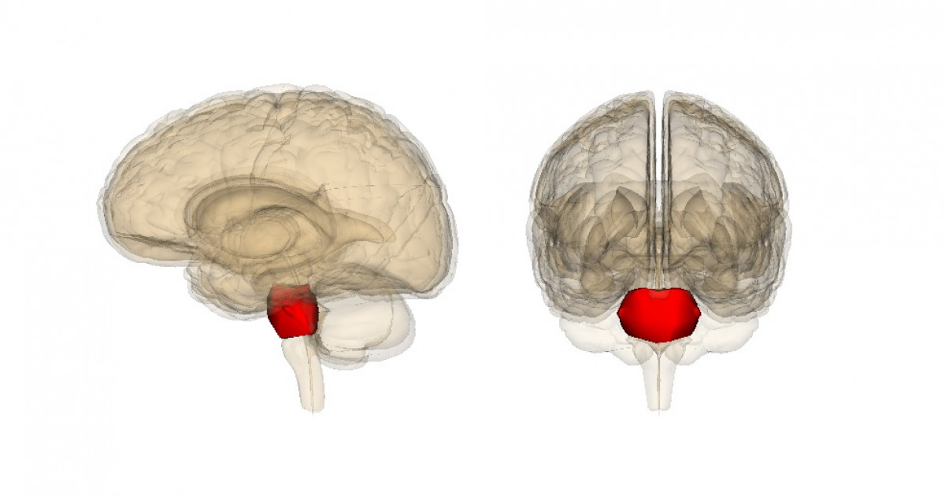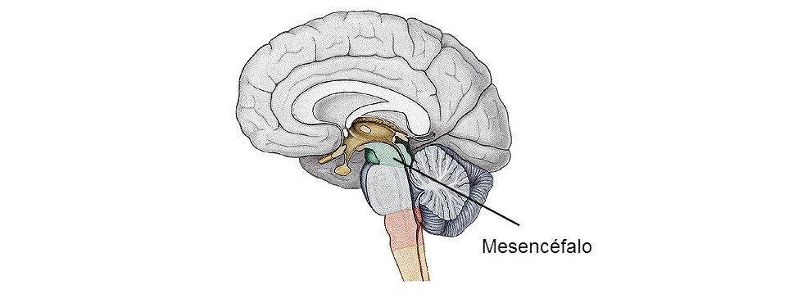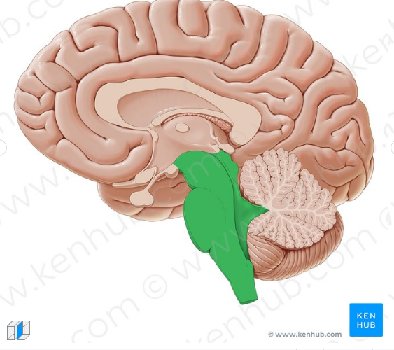

El mesencéfalo

Es la parte más craneal del tronco encefálico. Está ubicado entre el tálamo por arriba y el puente por debajo.

El puente

El componente intermedio del tronco encefálico. Está relacionado con varias funciones como el sueño, audición, deglución, gusto, respiración, equilibrio y motricidad.

Es la parte más caudal del encéfalo. Consta de tres partes: Mesencéfalo, puente y bulbo (bulbo raquídeo o médula oblongada). Internamente, se divide en área basal, tegmento

TRONCO ENCEFÁLICO

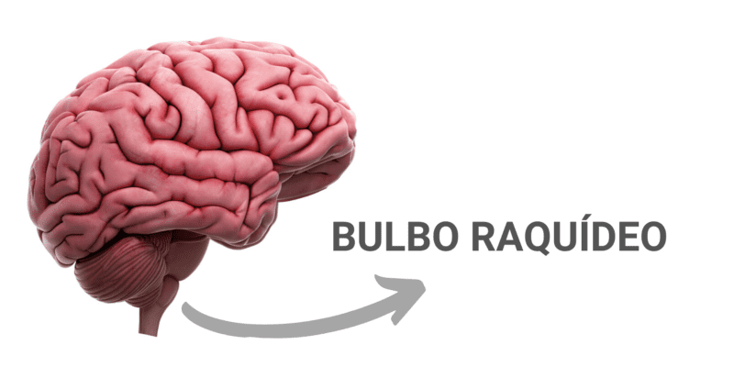

TRONCO ENCEFÁLICO

El bulbo raquídeo

Es la parte más caudal del tronco encefálico. Regula funciones autónomas como ritmo cardiaco, respiración, reflejos y actividad vasomotora.

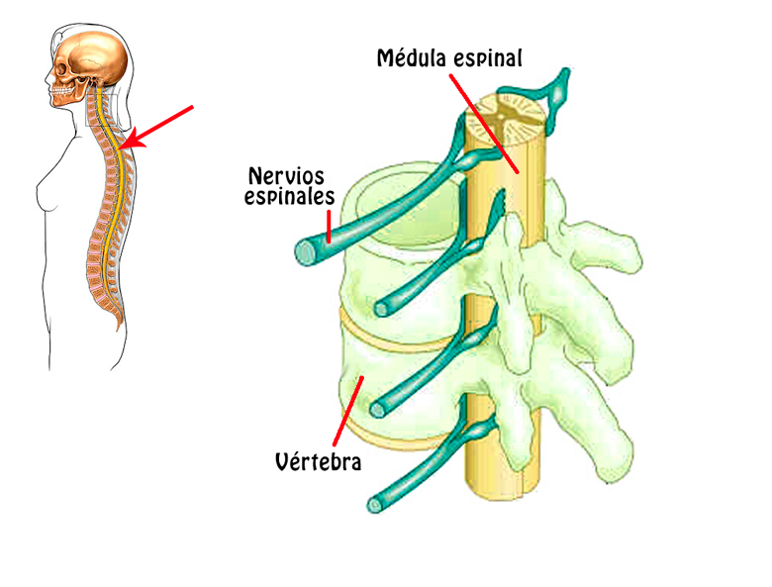

Es la continuación caudal del bulbo raquídeo. Se extiende desde el foramen magno hasta el nivel vertebral de L1/L2. La médula espinal está compuesta de cinco segmentos (cervical, torácico, lumbar, sacro, coccígeo) de los cuales emergen un total de 31 pares de nervios espinales.

El cerebelo consta de tres partes:

Dos hemisferios, cara superior, cara inferior.

MÉDULA ESPINAL

Funciones del cerebelo

Incluyen aprendizaje, control y precisión de la actividad motora voluntaria.

El cerebelo está ubicado en la fosa craneal posterior, detrás del tronco encefálico y del cuarto ventrículo.

CEREBELO



Cumple dos funciones principales:

Es el centro de la actividad refleja de casi todo el cuerpo y además conduce información entre el encéfalo y el resto del organismo.

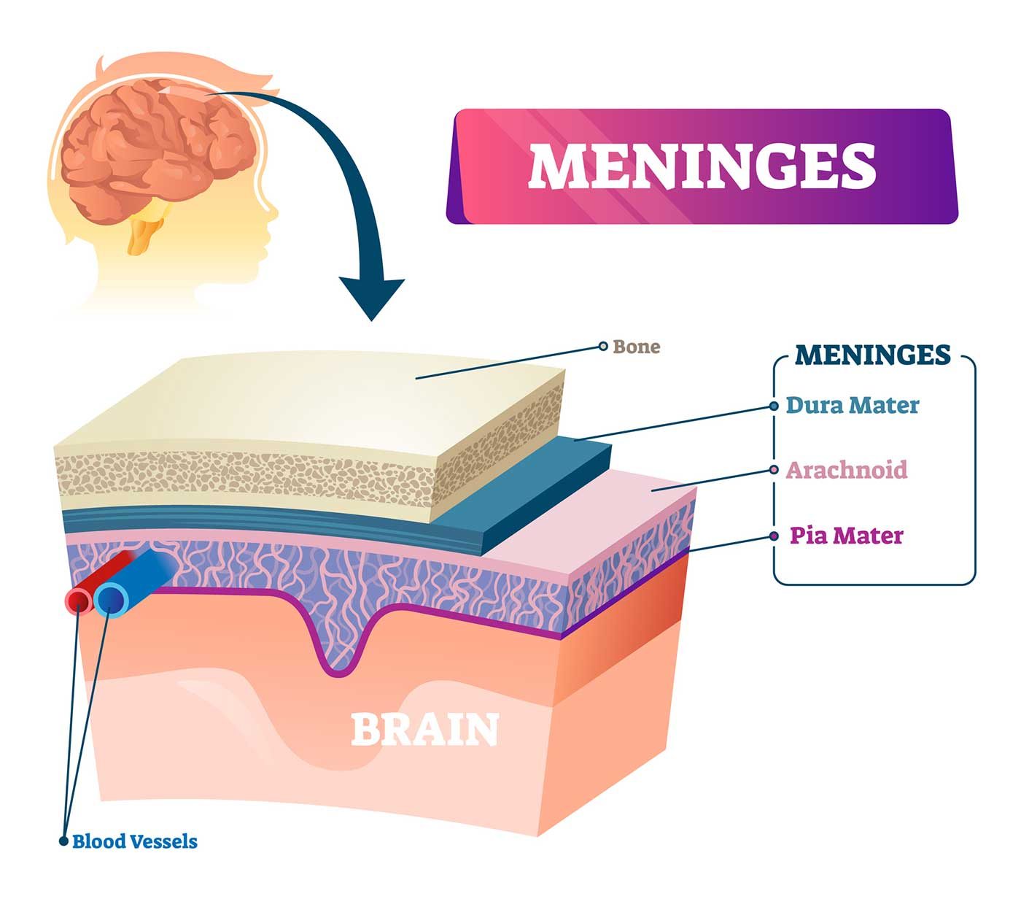

Son tres membranas que envuelven el sistema nervioso central.

Se denominan meninges craneales cuando envuelven al encéfalo, mientras que al atravesar el foramen magno y envolver la médula espinal pasan a denominarse meninges espinales.

MENINGES

Duramadre

Es una envoltura gruesa que en su parte craneal consta de dos hojas: perióstica y meníngea.

Aracnoides

Es una membrana ubicada profunda a la duramadre y en íntimo contacto con ella.

Piamadre

Es la más interna de las meninges y se adhiere íntimamente a la superficie del tejido nervioso que conforma el SNC. La piamadre está altamente vascularizada

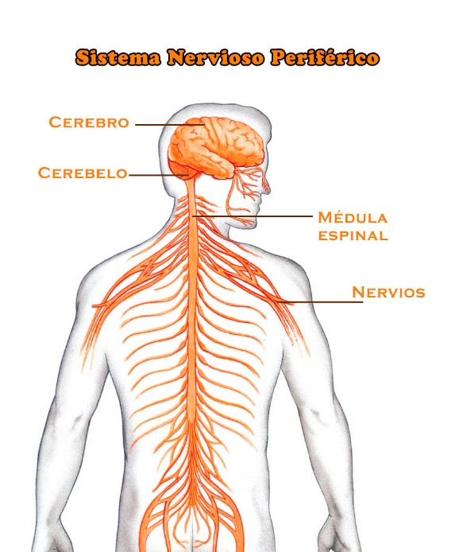

SNP

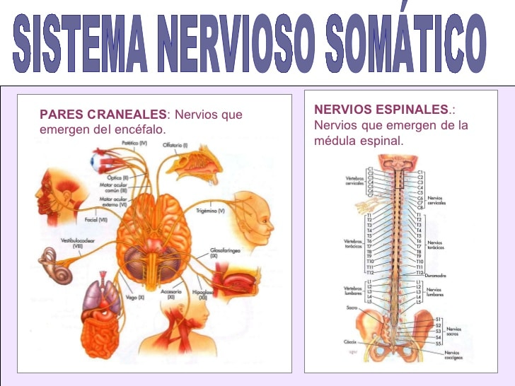

Es el encargado de enviar información sensorial desde el cuerpo hacia el cerebro, empleando para ello fibras aferentes. Por ejemplo, al tocar algo frío, el estímulo llega al sistema nervioso central

Es la división del sistema nervioso que está representada por todos los nervios que no forman parte del cerebro ni de la médula espinal, es decir, que no pertenecen al sistema nervioso central.

Este sistema tiene dos tipos principales de neuronas:

* Las neuronas motoras
* Las neuronas sensoriales

El sistema nervioso somático

Las funciones del sistema nervioso periférico están realizadas por cada una de sus tres divisiones:

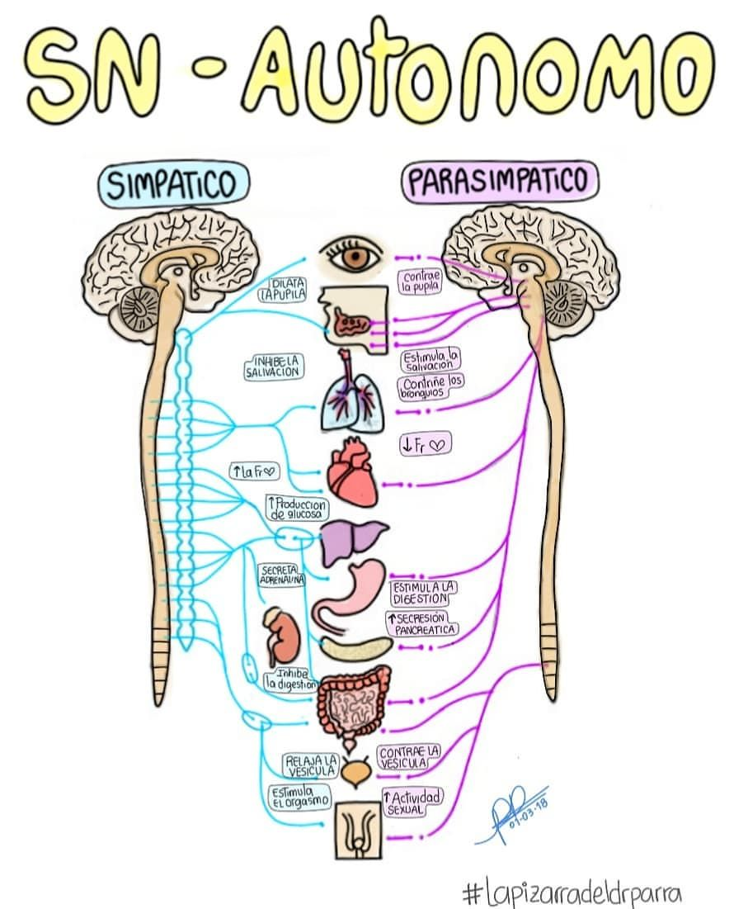

Se encarga de todos los procesos “automáticos” de nuestro cuerpo, es decir, de aquellos que hacemos las 24 horas del día, que son vitales, pero de los cuales no tenemos control consciente, como:

El sistema nervioso autónomo

* El sistema nervioso simpático es el que nos ayuda a prepararnos para situaciones de emergencia como falta de agua, daños físicos o temperaturas extremas.
* El sistema nervioso parasimpático es el que se encarga de mantener las funciones corporales con un mínimo gasto de energía.

El sistema nervioso autónomo se subdivide, además, en los sistemas nerviosos simpático y parasimpático:

* La respiración.
* El mantenimiento del ritmo cardíaco.
* La digestión.
* Mantener la temperatura interna.
* Mantener la homeostasis de los órganos internos.

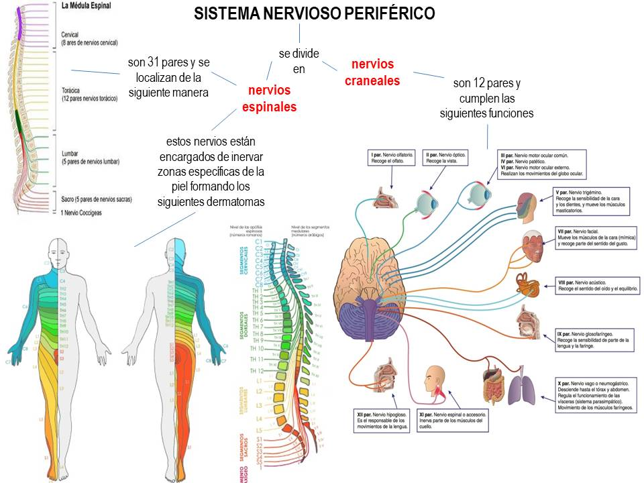

Los ganglios son agrupaciones de cuerpos celulares neuronales que forman una especie de órganos de apariencia esférica, los cuales están recubiertos o contenidos por una cápsula.

NERVIOS

Los nervios son conjuntos de fibras nerviosas y estas a su vez son cúmulos o grupos de axones de muchas neuronas.

GANGLIOS

El sistema nervioso periférico está formado, básicamente, por los nervios, ganglios y plexos nerviosos que no forman parte de sistema nervioso central (cerebro y médula espinal):

* Los **nervios craneales**
* Los **nervios espinales**
* Los**nervios autonómicos**

Se encarga de todos los procesos “automáticos” de nuestro cuerpo, es decir, de aquellos que hacemos las 24 horas del día, que son vitales, pero de los cuales no tenemos control consciente, como:

Los “cables” o nervios en el sistema nervioso periférico que transmiten mensajes desde y hacia el cerebro pueden ser:

El sistema nervioso autónomo se subdivide, además, en los sistemas nerviosos simpático y parasimpático:

Partes del sistema nervioso periférico

VEl sistema nervioso autónomo

FUENTES

<https://www.kenhub.com/es/library/anatomia-es/sistema-nervioso-central-snc>

<https://www.lifeder.com/sistema-nervioso-periferico/>